数学小题练4

1. 已知的内角，，所对的边分别为，，，且.

（1）求；（2）若，点在边上，且，，求.

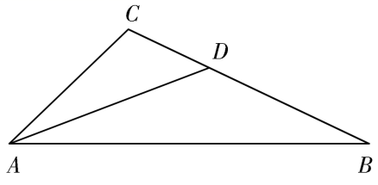

2.已知数列的前项和.

（1）求数列的通项公式；

（2）设，求数列的前项和.

3.如图，在三棱锥中，底面，是正三角形，是棱的中点，如.

（1）在平面内寻找一点使得平面，并说明理由；

（2）在第（1）的条件下，若且直线与平面所成角为，求点到平面的距离.

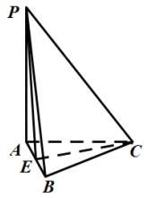

1．（1）；（2）.

【分析】

（1）由正弦定理化边为角，应用诱导公式、两角和的正弦公式变形后可求得；

（2）（2）设，则.如图，在上取一点，使得，连接，则，在中，应用余弦定理可求得，从而得．

【详解】

解：（1）由正弦定理及，得，

即，

即.

因为，，

所以.

（2）设，则.如图，在上取一点，使得，连接，则.

在中，，，

，.

由余弦定理得，

即，

所以，，.

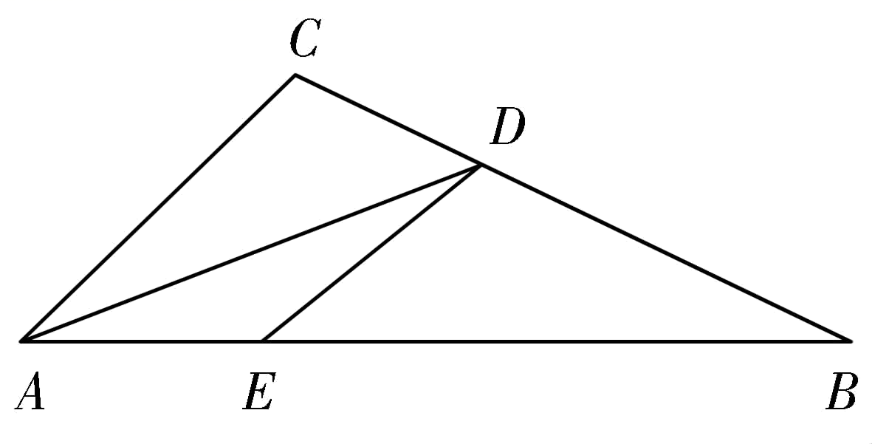

2.（1）；（2）.

【详解】

（1）：时，，，

：时，①，②，

①-②，得，，满足，

综上；

（2）由（1）得，所以

，

，



，





，

所以数列的前项和为.

3.（1）答案见解析；（2）.

【详解】

解：（1）延长至点，使得，延长至点，使得，连接，在直线上任取一点，则点满足平面.

理由如下：

是线段的中点，是线段的中点，

是的中位线，，平面.

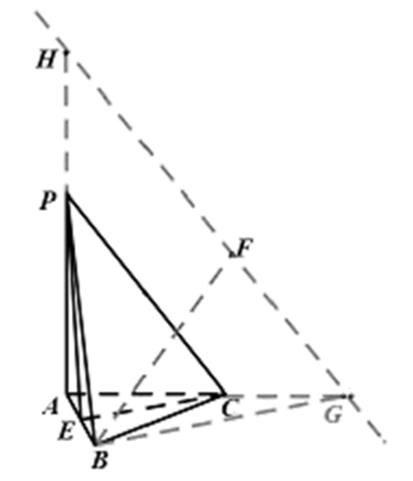

同理平面，又，平面平面，

平面，平面.

(注：若此题点直接取或，理由充分，给分)

（2）时，与重合.平面，

直线与平面所成角是，即.

.由于，

.

容易求得，，，进而可求得，

设点到平面的距离为，

由得，

点到平面的距离是.